1. **Trực quan Pie Chart**

* Trực quan thể hiện tổng doanh thu bán hàng theo từng loại sản phẩm từ năm 2016 đến năm 2019.
* Tỷ trọng tiêu thụ xe đạp chiếm đại đa số trong tổng doanh thu bán hàng với mức doanh thu 28,32 triệu USD (96,46%), tiếp đến là phụ kiện với mức doanh thu 0,7 triệu USD (2,39%) và thấp nhất là quần áo với mức doanh thu là 0,3 triệu USD (1,16%).
* Công ty chủ yếu kinh doanh về các loại xe đạp, và bắt đầu kinh doanh các mặt hàng khác từ năm 2018 dẫn đến doanh thu của mặt hàng xe đạp chiếm tỷ trọng cao nhất.

1. **Trực quan Map**

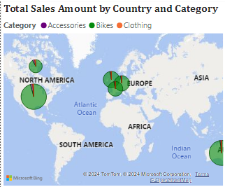

* Trực quan thể hiện tổng doanh thu của các loại sản phẩm theo từng quốc gia từ năm 2016 đến năm 2019.
* Tỷ trọng tiêu thụ xe đạp chiếm đa số ở hầu hết các vùng trong 3 phân loại cho thấy người phương Tây rất ưa thích lái xe đạp, và đây cũng là hình ảnh thường thấy ở nơi đây. Điển hình là North America, bởi loại phương tiện này không những tiết kiệm mà còn rất tiện lợi do hệ thống đường sá được xây dựng thông minh, an toàn và sạch đẹp. Người phương tây được giáo dục tư tưởng sống vì môi trường nên họ luôn đặt yếu tố xanh lên hàng đầu. Ở nhiều thành phố, các tuyến đường đều có làn dành riêng cho xe đạp với đầy đủ các biển báo và ký hiệu giao thông.

1. **Trực quan Staked bar chart**

* Trực quan thể hiện tổng doanh thu bán hàng theo từng màu sắc từ năm 2016 đến năm 2019.
* Đen, đỏ, bạc là những màu căn bản cho bảng màu của xe cộ cũng như phụ tùng, với những phụ tùng cần dùng màu đen để chất lượng được tốt hơn. Năm 1950, người ta còn sản xuất lốp xe với nhiều màu sắc khác bắt mắt ngoài màu đen như màu cam, đỏ, vàng…Tuy nhiên sau một thời gian sử dụng, những mẫu lốp xe màu sắc rực rỡ này lại bị khô cứng và bay màu. Các nhà sản xuất phát hiện ra rằng, nguyên nhân khiến lốp màu nhanh hỏng hơn lốp đen là do cao su màu khi gặp các chất tổng hợp từ tầng ozone và tia hồng ngoại từ Mặt Trời sẽ xuất hiện các phản ứng hóa học làm tính chất của lốp bị biến dạng. Do độ bền tốt mà giá thành lại rẻ nên các sản phẩm màu đen được ưa chuộng hơn.
* Các sản phẩm màu sáng như trắng và đa màu tập chung chủ yếu ở các sản phẩm quần áo nên doanh thu thấp.

1. **Trực quan Staked bar chart**

* Trực quan thể hiện số lượng bán ra của các sản phẩm theo màu từ năm 2016 đến năm 2019
* Sản phẩm có màu không xác định chiếm số lượng bán lớn nhất và toàn bộ đều là sản phẩm phụ kiện. Số lượng bán ra của sản phẩm nhiều vì người dùng cần những phụ kiện thay thế cho các phụ kiện đã hư hỏng trên chiếc xe đạp của họ
* Sản phẩm phụ kiện có số lượng bán ra cao nhưng vẫn có doanh thu thấp hơn xe đạp, bởi vì các sản phẩm phụ kiện có giá thành rẻ hơn so với các phẩm khác.

1. **Trực quan Line and clustered column chart**

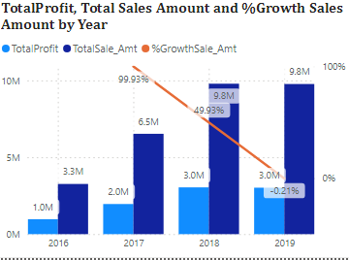

* Biểu đồ thể hiện tổng doanh thu và lợi nhuận từ và tỷ suất tăng trưởng doanh thu từ năm 2016 đến năm 2019.
* Doanh thu và lợi nhuận từ năm 2016 đến 2017 tăng trưởng mạnh với mức tăng trưởng (99,93%) nhưng đến năm 2018 thì bắt đầu giảm dần, cho đến năm 2019 thì doanh thu đã giảm thấp hơn so với với năm 2018 với mức tăng trưởng âm (-0.21%). Nguyên nhân dẫn đến việc này do đại dịch COVID bắt đầu diễn ra từ 2018 và bùng phát mạnh đến năm 2019.

1. **Trực quan Slicer Year**

* Trực quan thể hiện danh mục các năm, với mỗi danh mục năm khi click vào ta sẽ thấy được tổng thể doanh thu, số lượng bán hàng theo từng khu vực, màu sắc và sản phẩm của các năm

1. **Trực quan Slicer Category**

* Trực quan thể hiện danh mục các sản phẩm, với mỗi danh mục sản phẩm khi click vào ta sẽ thấy được tổng thể doanh thu, số lượng bán hàng của sản phẩm đó theo từng khu vực, màu sắc từ năm 2016 đến năm 2019.

1. **Trực quan Card**

* Trực quan thể hiện tổng số lượng sản phẩm được bán ra, tổng doanh thu và lợi nhuận của tất cả các cửa hàng từ năm 2016 đến năm 2019.